Режим ОТКРЫТЬ
Оглавление

Режим ОТКРЫТЬ
Содержится в пункте БАЗА ДАННЫХ главного меню.
Режим служит для выбора и установки текущей базы данных. Список доступных баз данных возникает в специальной форме:
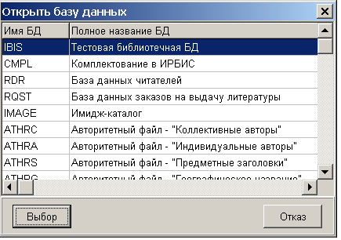
Рисунок 1 - Форма для выбора и установки текущей базы данных
Для выбора базы данных необходимо: 1. выделить ее в списке - для чего можно щелкнуть по соответствующей строке, 2. нажать кнопку ВЫБОР.
ИЛИ дважды щелкнуть левой кнопкой мыши по строке списка.
Список БД, доступных администратору, находится в справочнике, который имеет по умолчанию имя DBNAM1.MNU. Это имя может быт изменено в ini-файле (irbisa.ini):
DBNNAMECAT=DBNAM1.MNU
Обеспечена возможность сортировки списка баз данных при их выборе в режиме БАЗА ДАННЫХ - ОТКРЫТЬ
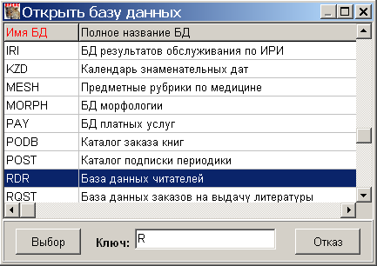
Рисунок 2 - Сортировки списка баз данных при их выборе в режиме БАЗА ДАННЫХ - ОТКРЫТЬ
Сортировка возможна по любой из двух колонок (путем клика по заголовочной части списка)
Данная возможность может быть полезна в случае работы с большим количеством БД.
В INI-файл (irbisa.ini) в секцию [MAIN] введен параметр:
SORTDBLIST=
который принимает значения: * 0 - сортировка не используется * 1 - начальная сортировка по 1 колонке (по умолчанию) * 2 - начальная сортировка по 2 колонке

